Curriculum Vitae

**DATOS PERSONALES**

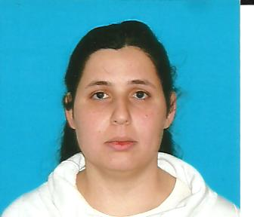**Nombre y Apellido:** Melina Andrea Palmieri

**Fecha de Nacimiento:** 07 de Septiembre de 1987

**Lugar de Nacimiento:** Bahía Blanca

**Nacionalidad:** Argentina

**D.N.I:** 33.247.401

**Estado Civil:** Soltera (sin hijos)

**Dirección:** Bélgica 1973 bis

**Teléfono:** (0291) 154369473

**Correo Electrónico:** mely_kun10@hotmail.com

**Disponibilidad Horaria:** Part Time

**EDUCACION**

* 2003-2005 Bachiller **Modalidad Economía y Gestión de las Organizaciones**. Escuela de Educación Media Nº 3 “Almafuerte”. Bahía Blanca, Buenos Aires.
* 2010- **Carrera de Contador Público**. Universidad Nacional del Sur. Bahía Blanca, Buenos Aires.

**CURSOS**

* 2014 **Operador de PC Experto** (Windows 7, Word 2010, Power Point 2010, Excel 2010, Outlook 2010, Access 2010, Internet y Correo Electrónico). Instituto Tauro Computación. Bahía Blanca, Buenos Aires.
* 2015 **Administrativo Informático Contable** (Tango Gestión, Hermes Sistema de Gestión, Aplicativos SIAP). Instituto Tauro Computación. Bahía Blanca, Buenos Aires.

**OBJETIVOS**

Poder desempeñarme en las tareas requeridas y lograr cumplir mis objetivos personales y laborales